2024年度
看護職員採用試験のお知らせ

対 象
２０２４年３月 卒業見込みの方

日 時
第3 土曜日 10：00～

＊時間は調整可能です。事前にご相談ください。
会 場
宇和島徳洲会病院 2階会議室 交通費支給あり
＊Web面接も対応可。事前にご相談ください。
看護部・病院どちらのホームページからもお問い合わせ
可能です。
お気軽にご相談ください。
面接・小論文（作文程度）
選考方法

- 履歴書（写真貼付）
応募書類
- 卒業見込み証明書
- 成績証明書（新卒の場合）
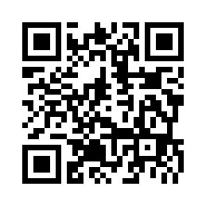
応募方法：事前に電話またはメールにてお申し込みのうえ、応募書類を採用試験日の１週間前までに下記へ郵送してください。

instagram
お申込み＆お問い合わせ

医療法人徳洲会 宇和島徳洲会病院 看護部担当者宛
〒798-0003 愛媛県宇和島市住吉町2丁目6-24
TEL：0895-22-2811(代表)
Mail：kango@uwatoku.org
https://nurse.uwatoku.org/nurse/contact/
https://www.uwatoku.org

病院HP
看護部HP
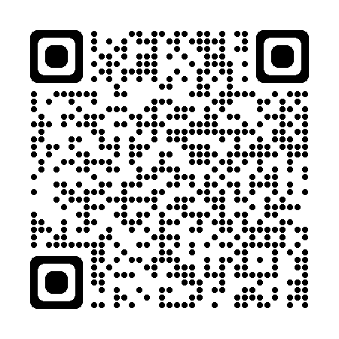
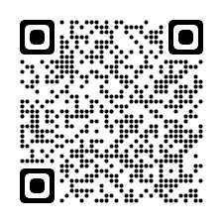

2023.10.31

